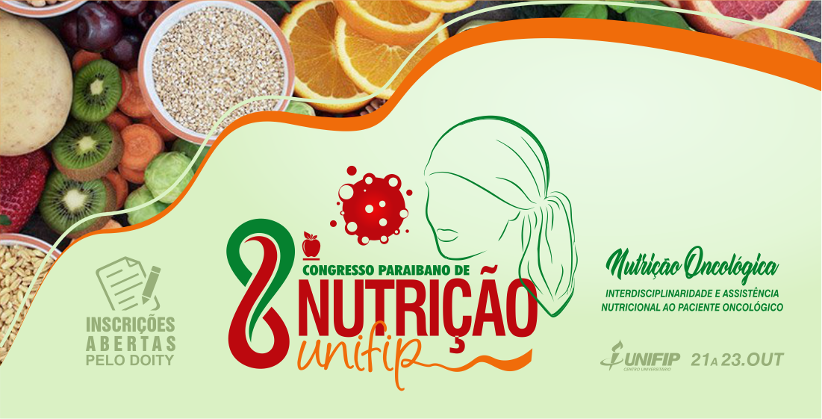**A importância do nutricionista no cuidado**

**multidisciplinar do paciente oncológico: uma revisão**

**Mylena Maria Barbosa Lira1; Luana Araújo Alexandrino1; Maria Juliete da Silva Oliveira1**

*1 Universidade Federal de Campina Grande, Sítio Olho D’água da Bica, Cuité, Paraíba, 586175-000, Brasil, Unidade Acadêmica de Saúde.*

**Introdução:** O câncer é classificado como uma doença crônica que se desenvolve devido ao crescimento desordenado de células que podem se espalhar pelos os órgãos e tecidos, resultando na formação de tumores malignos e benignos. Fatores ambientais, mutações gênicas e hábitos de vida conferem riscos iminentes para o desenvolvimento da doença. Segundo a Organização Mundial da Saúde (OMS), o câncer é uma doença crônica que apresenta maior taxa de mortalidade, sendo responsável pela a morte de uma a cada seis pessoas, estimando-se aproximadamente 14 milhões de mortes a cada ano. Assim, a atuação multidisciplinar é imprescindível para melhora do prognóstico da doença, especialmente no que cerne a manutenção do estado nutricional do paciente. **Objetivo:** Elucidar, por meio da literatura, a importância do nutricionista na terapia coadjuvante em pacientes oncológicos. **Metodologia:** Foi realizado um levantamento bibliográfico nas bases de dados SciELO, Google acadêmico e Pubmed, nos idiomas inglês e português, com ênfase em artigos publicados no período de 2014 a 2019, utilizando as palavras chaves: câncer, nutricionista, avaliação nutricional, equipe multidisciplinar. **ResultadoS e Discussão:** De acordo com o Instituto Nacional do Câncer (INCA) em torno de 64,4% dos pacientes oncológicos sofrem de diversas alterações metabólicas incluindo a perda de apetite como também a diminuição da deglutição e capacidade digestiva, devido as quimioterapias e radioterapias que causam mudanças desde o paladar até a absorção dos nutrientes pelo o trato gastrointestinal, resultando na perda de peso e desnutrição, com impacto negativo no prognóstico da doença. Mulheres com câncer de mama apresentam alta prevalência de sobrepeso e obesidade, já a desnutrição e perda de peso encontra-se mais presente nas neoplasias de cabeça, pescoço e gastrointestinais. Logo, é importante que na terapia nutricional as recomendações dietéticas sejam individuais, haja vista que a intervenção depende da gravidade, da localização do câncer e estágio da doença. Desse modo, quanto mais cedo a identificação da desnutrição ou risco nutricional melhores serão os resultados, como amenização dos sintomas e redução da perda de massa magra, diminuição do tempo de permanência no hospital e da morbimortalidade. Sendo assim, é importante oferecer uma diversidade dos nutrientes, com inserção de imunomoduladores, além de possibilitar flexibilização das rotinas alimentares, para melhor absorção e aproveitamento orgânico da dieta. **Conclusão:** Haja vista todas essas questões, é indiscutível a necessidade da presença de um nutricionista no cuidado multidisciplinar do paciente oncológico, uma vez que a orientação dietética é primordial para o sucesso e recuperação do paciente.

**Palavras-chave:** Câncer, Alimentação, Estado Nutricional

**Grupo Temático do Evento:** Nutrição Clinica

**REFERÊNCIAS:**

Consenso nacional de nutrição oncológica. / Instituto Nacional de Câncer. – Rio de Janeiro: INCA, 2016. p. 15- 24

ALTIERI, B. et al. Nutrição e tumores neuroendócrinos: uma atualização da literatura. **Site Pubmed National Library of Medicine Institutos Nacionais de Saúde**, 2018. Disponivel em: <https://www.ncbi.nlm.nih.gov/pubmed/30267297>. Acesso em: 1 outubro 2019.

AUMENTO da incidência de câncer no mundo é ‘alarmante’, diz OMS. **Site Assossiação Paulista para o Desenvolvimento da Medicina**, 2014. Disponivel em: <https://www.spdm.org.br/imprensa/noticias/item/653-aumento-da-incid%C3%AAncia-de-c%C3%A2ncer-no-mundo-%C3%A9-%E2%80%98alarmante%E2%80%99-diz-oms>. Acesso em: 1 outubro 2019.

MIOLA, T. M. Importância da Nutrição em Oncologia! **Site Oncologia Multidisciplinar**. Disponivel em: <https://vitalknowledge.com.br/oncologiamultidisciplinar/importancia-da-nutricao-em-oncologia/>. Acesso em: 1 outubro 2019.

PINTO, I. F.; CAMPOS, C. J. G. Os Nutricionistas e os Cuidados Paliativos. **ACTA Portuguesa de Nutrição**, Campinas-SP, v. 07, p. 30-33, dezembro 2016.

ARMENTANO, T. C.; BARROS, C. M. D. M. R. Evidências sobre a utilização de arginina na resposta de marcadores inflamatórios em pacientes com câncer de cabeça e pescoço: uma Revisão. **Revista brasileira de cirurgia da cabeça e pescoço**, v. 43, p. 57-62, janeiro, feveiro, março 2014. ISSN 1.